Vendredi 8 novembre 2013
PHYSIQUE & CHIMIE - COMPOSITION n°1
TERMINALES S1, S2, S3 & S4
Durée : 3h30

Problème 1 : Propriétés biologiques des stéréoisomères (14 pts)

Doc 1 – Activité thérapeutique de la lévodopa
Chez une personne souffrant de la maladie de Parkinson, les neurones permettant la synthèse de dopamine dans le cerveau sont déficients.  Le cerveau souffre alors d’un manque de dopamine, nécessaire à la communication des cellules nerveuses. Pour pallier ce manque, des médicaments contenant de la lévodopa sont prescrits au patient.  La lévodopa pénètre facilement dans le cerveau du malade, où elle est transformée en dopamine. La lévodopa ou L-Dopa, ci-contre, présente un effet thérapeutique, contrairement à son énantiomère, la D-Dopa, qui est toxique. | L-Dopa

Doc 2 – Synthèse de la lévodopa
Une synthèse est dite asymétrique si elle conduit à l’obtention majoritaire d’une des molécules chirales par rapport à l’autre. Une méthode consiste à ajouter un catalyseur chiral dans le milieu réactionnel : il s’agit souvent d’une molécule constituée d’un atome métallique entouré de groupes organiques chiraux. Une des premières applications industrielles de cette méthode a été la synthèse de la L-Dopa, mise au point en 1975.
Voici l’étape clé de cette synthèse, en présence d’un catalyseur chiral noté [cat] :

La L-Dopa est obtenue ensuite par transformation du produit B.

Doc 3 – Evolution de l’industrie pharmaceutique
Suite au scandale qui a éclaté dans les années 60 autour du thalidomide, un anti-nauséeux dont l’énantiomère présentait des effets tératogènes (qui caractérise une substance pouvant provoquer un développement anormal de l’embryon), l’industrie pharmaceutique a connu une évolution majeure. De plus en plus de médicaments sont commercialisés sous forme énantiomériquement pure. |  | 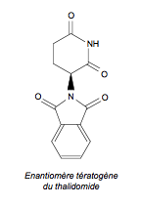  Enantiomère tératogène  du thalidomide

Doc 4 – Prescription d’entacapone
Pour éviter la transformation de la L-Dopa en dopamine avant qu’elle n’atteigne le cerveau, limitant ainsi son effet, celle-ci est administrée conjointement avec l’entacapone.  Le stéréoisomère actif de l’entacapone est représenté ci-contre. Cette molécule, au cours du métabolisme, peut s’isomériser en un autre stéréoisomère. | 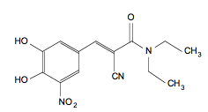  entacapone (isomère actif

Doc 5 – L’adrénaline, neuro-transmetteur naturel
L’adrénaline est un neuro-transmetteur synthétisé in vivo par le système nerveux pour informer le corps humain d’un stress. Lorsque la concentration en adrénaline devient importante, les contractions des muscles du cœur et la pression artérielle augmentent : l’organisme se prépare à une action rapide. Une des étapes du mécanisme de l’adrénaline fait intervenir la fixation de l’adrénaline sur un site actif qui lui est spécifique. Le récepteur de l’adrénaline est une protéine chirale constituée de nombreux acides α-aminés. Les deux énantiomères de l’adrénaline n’ont pas les mêmes effets, un seul possède la propriété de stimulateur cardiaque. Le stéréoisomère actif forme 3 liaisons de faible énergie avec la protéine alors que le stéréoisomère non actif n’en forme que deux.
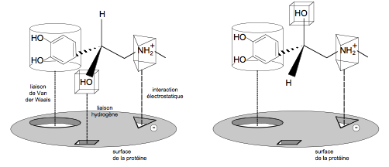

Doc 6 – Des amphétamines
L’éphédrine et la pseudo-éphédrine sont des stimulants cardiaques présents dans de nombreux médicaments d’usage courant. Ces médicaments sont interdits aux sportifs car ils ont des effets dopants.
éphédrine pseudo-éphédrine

Questions

1 . Donner la représentation de Lewis de la L-Dopa. (1 pt)

2 . La L-Dopa est-elle une molécule chirale ? (1 pt)

3 . Dessiner la D-Dopa à l’aide d’une représentation similaire à celle utilisée pour son énantiomère. (1 pt)

4 . Proposer une définition de « synthèse énantiosélective ». Justifier l’évolution de la commercialisation de médicaments sous forme racémique dans l’industrie pharmaceutique entre 1983 et 2006. (1 pt)

5 . Représenter l’isomère non actif de l’entacapone. (1 pt)

6 . Les isomères actif et non actif de l’entacapone sont-ils énantiomères ou diastéréoisomères ? (2 pts)

7 . Dessiner le thalidomide non tératogène à l’aide d’une représentation similaire à celle utilisée pour son énantiomère. (1 pt)

8 . Le passage d’un énantiomère du thalidomide à l’autre peut s’effectuer in vivo. La commercialisation du thalidomide sous forme énantiomériquement pure aurait-elle empêché le scandale ? (1 pt)

9 . Vérifier que les deux stéréoisomères de l’adrénaline sont des énantiomères. (2 pts)

10 . Proposer une explication au fait que les deux stéréoisomères de l’adrénaline n’aient pas les mêmes effets biologiques. (0,5 pt)

11 . L’éphédrine et la pseudo-éphédrine sont-elles des énantiomères ou des diastéréoisomères ? (2 pts)

12 . Proposer une justification au fait que l’éphédrine et l’adrénaline aient des effets physiologiques analogues. (0,5 pt)
Problème n°2 : bruit et silence (24 pts)

Trois élèves de 1S, Tania, Ludovic et Kévin, réalisent un TPE dont la problématique est : « le silence peut-il être une somme de bruits ? »
Pour cela, ils rassemblent quelques documents fournis en annexe et conçoivent trois expériences.

Partie 1 : Etude d’une onde sonore.

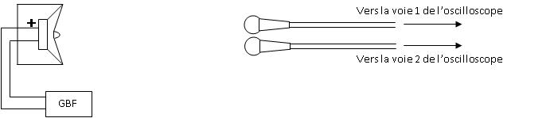

Figure 1

Le haut-parleur est alimenté par un GBF réglé sur un signal sinusoïdal de fréquence 440 Hz. Deux microphones identiques connectés à un oscilloscope sont placés côte à côte en face du haut-parleur (voir figure 1)
L’oscilloscope est réglé avec la même sensibilité sur les deux voies. Les deux signaux sont décalés verticalement afin de les visualiser séparément, de façon telle que la valeur nulle de la tension sur la voie 1 correspond à un décalage de deux divisions verticales. La base de temps est choisie égale à 1,0 ms/div.
L’allure de l’écran de l’oscilloscope est reproduite ci-dessous.

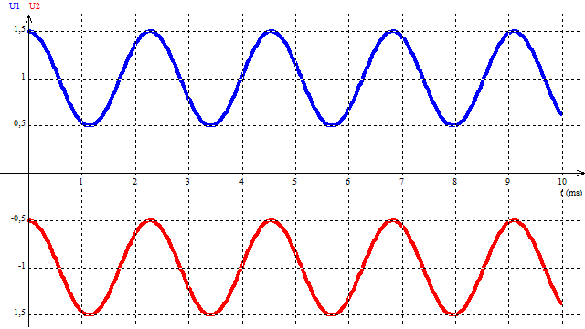

Figure 2

- Indiquer la façon dont le groupe de TPE peut vérifier que la fréquence du son émis par le haut-parleur est bien égale à 440 Hz, et effectuer le calcul. (1 pt)
- Calculer la célérité du son dans l’air de la pièce dont la température vaut 22,0 °C. (0,5 pt)
- Déterminer la longueur d’onde de l’onde sonore. (1 pt)
- De quelle distance faut-il décaler le micro n°1 du micro n°2 pour retrouver une configuration identique à la figure 2 ? (1 pt)
- En déduire une méthode pour vérifier la vitesse du son dans l’air. (1 pt)

Ludovic et Kévin souhaitent faire un graphique représentant le mouvement d’une molécule de dioxygène ou de diazote au cours du temps, tandis que Tania suggère de représenter l’aspect spatial de l’onde à l’échelle macroscopique . Leurs propositions sont reproduites ci-dessous :

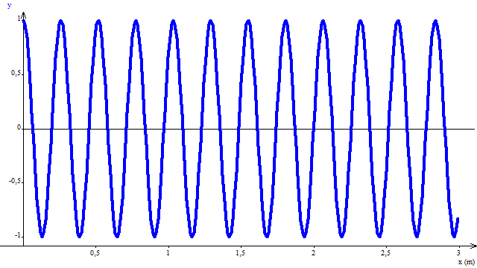
Proposition de Tania Proposition de Kévin
x(m)
y(x)
1
2
0,5
2,5
1,5
x(m)
P₀
∆P
1
2
0,5
2,5
1,5

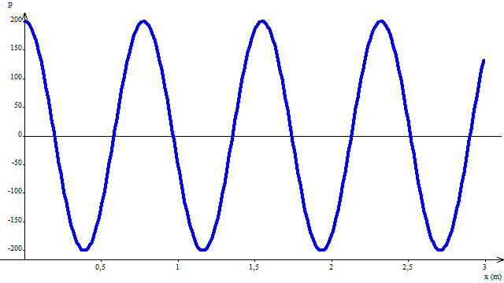
0

Proposition de Ludovic
x₀
∆x(m)
0,08
0,02
0,06
0,04
0,04
t(s)
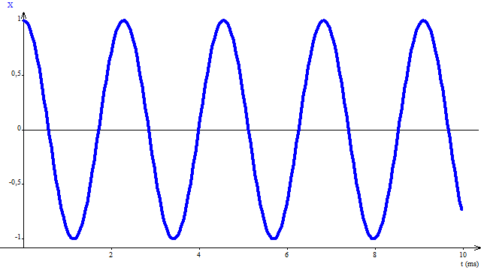

- Ces propositions sont-elles correctes ? Correspondent-elles à la situation ? (2 pts)

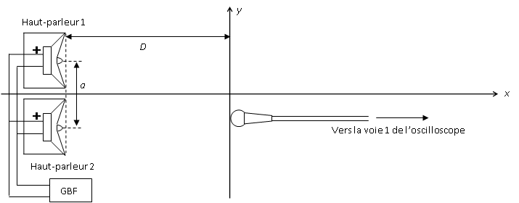
Partie 2 : étude du phénomène mis en jeu dans un casque anti-bruit.

Le groupe de TPE, après discussion avec des camarades de TS, décident de faire l’expérience suivante :

Figure 3

Les deux haut-parleurs sont alimentés de façon identique par un GBF réglé sur un signal sinusoïdal de fréquence 440 Hz. Le micro est déplacé verticalement le long de l’axe y, tout en maintenant la distance D constante, ainsi que la distance a entre les centres des haut-parleurs, considérés comme des sources sonores ponctuelles telles que a = 50,0 cm. Le groupe choisit D = 2,000 m.
L’oscilloscope est réglé de sorte que le décalage vertical soit nul.
La base de temps est choisie égale à 1,0 ms/div, et la sensibilité verticale reste inchangée, à 0,5 V/div.
L’écran de l’oscilloscope est reproduit dans six situations regroupées dans le tableau suivant :

Situation | 1 | 2 | 3 | 4 | 5 | 6
Haut-parleur 1 branché | OUI | NON | OUI | OUI | NON | OUI
Haut-parleur 2 branché | NON | OUI | OUI | NON | OUI | OUI
y (m) | 0,00 | 0,00 | 0,00 | 1,55 | 1,55 | 1,55

SITUATION 1 | SITUATION 4
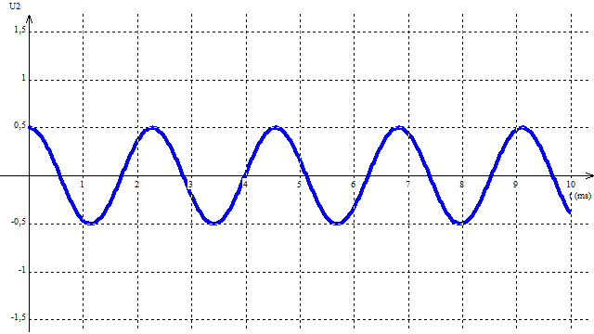
SITUATION 2 | SITUATION 5
 | 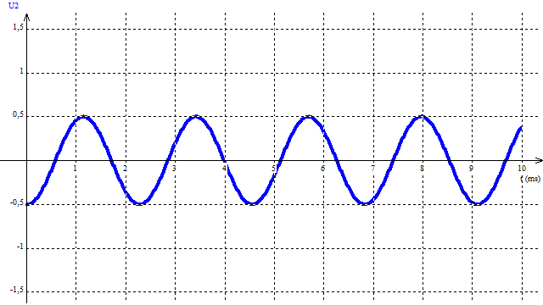
SITUATION 3 | SITUATION 6
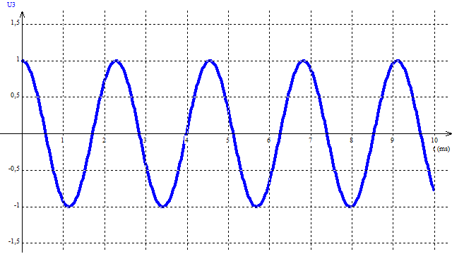 | 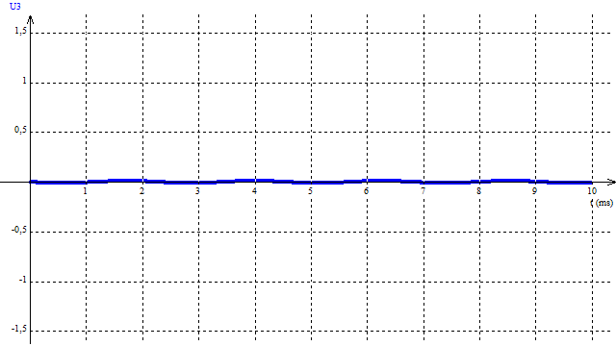

- Quel est le nom du phénomène physique observé par le groupe de TPE ? (0,5 pt)
- Quelle est la situation correspondant à celle souhaitée dans un casque anti-bruit ? Comment appelle-t-on cette configuration ? (1 pt)
- Quelle condition sur le décalage temporel τ entre les deux ondes doit alors être remplie au point considéré pour observer le phénomène de la situation 6 ? (1 pt)
- Est-il normal d’observer l’oscillogramme de la situation 3 dans les conditions décrites dans le tableau ? (1 pt)

Sur les conseils d’un élève de TS, Ludovic décide de modéliser les tensions visualisées à l’oscilloscope par une fonction du type :

- Modéliser visualisée dans la situation 4 et visualisée dans la situation 5 en indiquant les valeurs des paramètres U_{max}, T et dans ces deux situations. (1 pt)
- Le déphasage est la différence entre les phases à l’origine de deux signaux sinusoïdaux.
Que vaut dans la situation 6 ? (0,5 pt)
- Quelle est le plus petit décalage temporel τ_{min} entre les deux ondes correspondant à cette valeur de ? (0,5 pt)
- A l’aide d’un produit en croix, en déduire une relation générale entre et τ_{min.} (0,5 pt)
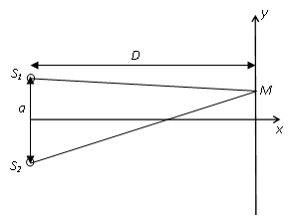
Tania décide quant à elle de modéliser leur expérience. Elle consulte pour cela plusieurs ouvrages de Terminale S, et trouve le schéma reproduit ci-contre (figure 4).
Elle note que S₁ et S₂ correspondent à deux sources d’ondes mécaniques ou électromagnétiques supposées ponctuelles et cohérentes, ce qui correspond aux deux haut-parleurs. Le point M d’ordonnée y représente la position du micro.

Figure 4

- Montrer que l’expression de la différence de marche est : (1 pt)

- Quelle condition doit remplir pour que l’amplitude du son au point M soit nul ? (1 pt)
- On note et
Trouver une relation entre δ, y, a et D en utilisant le fait que, quand ou ’ est petit par rapport à 1, on peut écrire l’approximation suivante : (1 pt)

- En déduire une relation entre la longueur d’onde et y, a et D correspondant à une annulation du son. (1 pt)
- Montrer que cette modélisation permet de retrouver le résultat de la situation n°6. (1 pt)

Partie 3 : principe du casque anti-bruit.

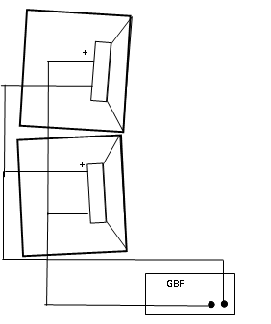
Pour illustrer le fonctionnement d’un casque anti-bruit, le groupe de TPE place deux haut-parleurs connectés en dérivation au GBF réglé sur une fréquence de 10 kHz, de sorte que le pôle repéré par un « + » du haut-parleur 1 soit connecté au pôle non repéré du haut-parleur 2 (voir figure 5)

- Quel est le rôle de chacun des haut-parleurs dans cette expérience ? (1 pt)
- Quel est l’intérêt de connecter les hauts parleurs de cette façon ? (1 pt)
- D’après les documents, quelle diminution de niveau d’intensité sonore peut-on espérer ? (0,5 pt)
- En calculant le rapport de l’intensité sonore après atténuation par l’intensité sonore avant atténuation, déterminer par quel facteur l’intensité sonore initiale a été divisée. (2 pts)
- Déterminer la taille de la zone où l’atténuation du bruit est appréciable.
Est-ce compatible avec un casque anti-bruit ? (1 pt)
- Résumer en cinq lignes maximum en quoi cette expérience permet de montrer le principe de fonctionnement d’un casque anti-bruit. (1 pt)
Figure 5

ANNEXE problème 2

Document 1

La vitesse du son dans l’air dépend de la température selon la relation :

T est en Kelvin (K) et c_{son} est en m.s⁻¹.

Document 2

Les systèmes antibruit des écouteurs reposent sur des composants électroniques. De minuscules microphones dans les oreillettes ont pour fonction de capter le bruit extérieur ambiant. Et un circuit électronique doté d'un DSP (Digital Signal Processor) se charge d'analyser les sons perçus par le microphone afin de déterminer le son indésirable et de générer un signal en opposition de phase.
Le temps de calcul nécessaire pour créer l'onde antibruit et sa transduction (transfert vers la membrane du haut-parleur) posent certaines limitations qui font que les systèmes actuels réduisent considérablement le bruit, jusqu’à une atténuation de 30 dB du bruit initial, sans le supprimer totalement pour autant. Il s'avère que les systèmes antibruit agissent surtout dans les basses et très hautes fréquences. Ce qui tombe plutôt bien : la partie medium est moins traitée, car elle correspond à la partie audible de la voix humaine.

D’après la documentation de casque anti-bruit Denon.

Document 3

« On appelle contrôle acoustique actif (en anglais Active Noise Control) ou anti-bruit l’utilisation de sources de bruit dites secondaires pour réduire un bruit indésirable dit primaire.
L’idée principale est d’émettre à l’aide d’un ou plusieurs haut parleurs (« la source secondaire ») le même bruit que l’on veut éliminer souvent émis par un moteur ou un dispositif industriel (« source primaire »).
Il faut donc que le système comporte un micro suivi d’un système électronique de contrôle capable de générer un son opposé à la nuisance sonore.
Si le bruit à éliminer est périodique et sans variation d’intensité au cours du temps, la mise au point de ce dispositif est beaucoup plus facile que dans le cas où la nuisance sonore est irrégulière présentant une multitude de fréquences variant au cours du temps. Dans le cas d’un son périodique, la zone dans laquelle on observe une diminution significative du son est de la taille d’un carré dont le côté est égal à une demi-longueur d’onde.

Pour concevoir un dispositif de contrôle actif, il faut savoir comment des sources de bruit secondaires peuvent interagir avec le son à éliminer. Il faut notamment savoir si, compte tenu du milieu de propagation où l’on se trouve, une ou plusieurs sources sont bien capables de réduire le bruit et si cette réduction sera locale (i.e. restreinte à quelques points de l’espace) ou si elle peut être globale ; il faut également se forger quelques règles générales pour savoir combien de sources secondaires et de capteurs utiliser et où les disposer.
Une difficulté vient s’ajouter si la source primaire se déplace dans l’espace ou si le local change de forme.
A basse fréquence peu de modes contribuent significativement au bruit dans une cavité ; un contrôle actif global du bruit y est alors envisageable. Cette situation correspond au cas de la fréquence fondamentale du bruit moteur dans une voiture mais aussi à celui du volume contenu sous la coquille d’un casque anti-bruit. »

D’après Emmanuel Friot, « une introduction au contrôle acoustique actif »

Document 4 : Branchement des hauts parleurs.

Un haut-parleur n’est pas polarisé, il peut donc se brancher dans un sens ou dans l’autre sans dommage.
Par contre la phase de la vibration de sa membrane va dépendre du sens de branchement.
Une des bornes est souvent repérée par une couleur rouge ou un signe + qui indique un sens arbitraire du passage du courant permettant à la membrane d’avancer.
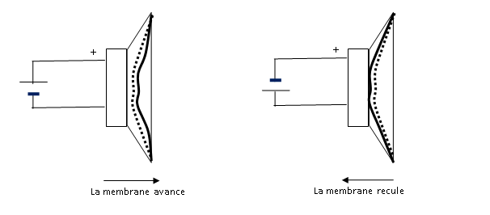

Problème 3 : la lumière est une onde (12 pts)

Le caractère ondulatoire de la lumière fut établi au XIXe siècle par des expériences d’interférences et de diffraction montrant, par analogie avec les ondes mécaniques, que la lumière peut être décrite comme une onde.

Diffraction de la lumière – Figure de diffraction
Sur le trajet d’un faisceau laser de longueur d’onde λ, on interpose une fente fine verticale de largeur a. La distance entre la fente et l’écran est notée D=2,50 m.

On déplace une cellule photo-électrique le long de l’axe horizontal (x’x) d’origine O.
Cette cellule délivre une tension U proportionnelle à l’intensité lumineuse.

On obtient les mesures suivantes :
x  (mm) | -22 | - 20 | -18 | - 16 | - 15 | -14 | -13 | -12 | -11 | -10 | - 9 | - 8 | - 7 | - 6 | - 5 | - 4 | - 2 | 0
U (V) | 0 | 0,12 | 0,30 | 0,36 | 0,33 | 0,24 | 0,12 | 0 | 0,12 | 0,36 | 0,66 | 1,00 | 1,20 | 1,70 | 1,90 | 2,20 | 2,30 | 2,40

x  (mm) | 2 | 4 | 5 | 6 | 7 | 8 | 9 | 10 | 11 | 12 | 13 | 14 | 15 | 16 | 18 | 20 | 22
U  (V) | 2,30 | 2,20 | 1,90 | 1,70 | 1,20 | 1,00 | 0,66 | 0,36 | 0,12 | 0 | 0,12 | 0,24 | 0,33 | 0,36 | 0,30 | 0,12 | 0

  - Tracer la courbe U=f(x) sur une feuille de papier millimétré, en choisissant judicieusement l’échelle de représentation. (1 pt)

  - Sous la courbe, tracer, en respectant l’échelle, la figure observée. Légender cette figure. (1 pt)

  - Schématiser l’expérience, en indiquer les différentes distances ainsi que l’angle de demi-ouverture θ. (1 pt)

  - Donner la relation liant θ et a. (0,5 pt)

  - Retrouver la relation liant la largeur de la tache centrale L à la largeur de la fente a sachant que l’angle de demi-ouverture est petit. (1 pt)

  - En vous aidant des deux premières questions, déterminer la valeur de l’angle de demi-ouverture et montrer que celui-ci vérifie bien l’approximation faites au 1.5. (1 pt)

Mesure d’une longueur d’onde par diffraction

On réalise une autre expérience de diffraction à l’aide d’un laser vert émettant une lumière monochromatique de longueur d’onde λ’.
À quelques centimètres du laser, on place des fils verticaux de diamètres connus. On désigne par a le diamètre d’un fil.
La figure de diffraction obtenue est observée sur un écran blanc situé à une distance D’=1,60 m des fils. Pour chacun des fils, on mesure la largeur L de la tache centrale. À partir de ces mesures et des données, il est possible de calculer l’angle de demi-ouverture angulaire θ du faisceau diffracté.

On trace la courbe θ = f(1/a) de l’annexe.

Montrer que la courbe obtenue est en accord avec l'expression de θ donnée dans la partie précédente. (1 pt)

Comment pourrait-on déterminer graphiquement la longueur d’onde λ de la lumière monochromatique utilisée? (1 pt)

Déterminer la valeur de la longueur d’onde λ’ de la lumière utilisée. (1 pt)

Mesure de longueur d’onde par interférences

Le fil est remplacé par un écran percé de deux fentes distantes de b=0,40 mm. Des franges colorées sont observées sur un écran situé à D’’= 3,0 m.

Pourquoi les franges colorées ne sont-elles pas présentes en tout point de l’écran ? (0,5 pt)

A quelle condition les interférences sont-elles constructives ? Destructives ? Qu’est-ce qui est observé au centre de l'écran, en x_{i} = 0 ? (1 pt)

La distance sur l’écran entre le centre d'une première frange lumineuse et le centre de la septième frange lumineuse consécutive est de 25 mm. Determiner la longueur d’onde λ’ . (1 pt)

Pourquoi mesurer plusieurs interfranges au lieu d'une seule ? (0,5 pt)

Comparer la valeur de la longueur d’onde λ avec celle trouvée à la question 2.3. Est-ce compatible avec la couleur verte du laser ? (0,5 pt)

ANNEXE problème 3

